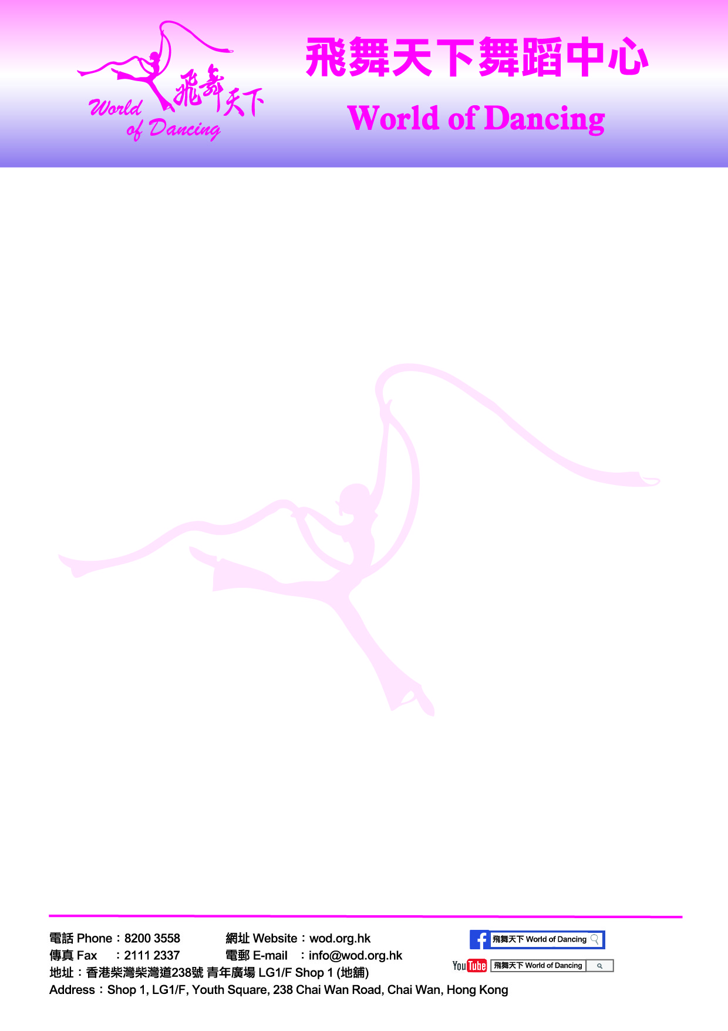
舞蹈課程報名表格
學生姓名： |  |  |  |  |  | (中) |  |  |  |  |  |  |  |  |  |  | (英)
出生日期： |  |  |  |  |  | 年齡： |  |  |  |  |  |  |  | 性別：
就讀學校： |  |  |  |  |  |  |  |  |  | 年級：
聯絡電話： |  |  |  |  |  | (住宅) |  |  |  |  |  |  |  |  |  | (手提)
電郵地址：
住宅地址：
報讀班別： |  | (舞種) |  | (級別) |  |  |  |  | (星期) |  |  |  | (時間)
習舞年資(如有)： |  |  |  |  | 曾就讀舞蹈學校(如有)：
從何得知本團課程  (可選多於一項)： | ☐ 舞蹈中心外牆廣告 ☐ 青年廣場單張 ☐ 青年廣場3樓海報  ☐ 地鐵廣告 ☐ 派發傳單 ☐ 維社海報 ☐ 西灣河文娛中心單張  ☐ Facebook ☐ Yahoo 搜尋 ☐ Google搜尋 ☐ YouTube  ☐ 其他 (請註明)：  ☐ 親友介紹（如要享用推薦優惠／二人同行優惠#，請註明推薦人學生姓名／同行學生姓名： ）  #每位學生只可被推薦一次或享有二人同行優惠一次，推薦其他學生則不限次數。
* ☐ 本人已閱讀及同意接受飛舞天下之《報名須知(條款及細則)》
家長簽署： |  |  |  |  |  |  | 日期：

職員專用  已繳學費金額： ( 堂) | 備註  服飾：  會員：

